МИНИСТЕРСТВО НАУКИ И ВЫСШЕГО ОБРАЗОВАНИЯ
РОССИЙСКОЙ ФЕДЕРАЦИИ
ФЕДЕРАЛЬНОЕ ГОСУДАРСТВЕННОЕ БЮДЖЕТНОЕ
ОБРАЗОВАТЕЛЬНОЕ УЧРЕЖДЕНИЕ ВЫСШЕГО ОБРАЗОВАНИЯ
«ВОРОНЕЖСКИЙ ГОСУДАРСТВЕННЫЙ ТЕХНИЧЕСКИЙ
УНИВЕРСИТЕТ»
(ФГБОУ ВО «ВГТУ»)
Факультет информационных технологий компьютерной безопасности
Кафедра автоматизированных вычислительных систем

ОТЧЕТ
По лабораторной работе № 4 по дисциплине
«Среды визуального программирования»

Выполнил |  | Сафарзода Ф.Ф
 |  | инициалы, фамилия

Руководитель |  | Сокольников В.В
 |  | инициалы, фамилия

«20 » сентября 2023 г.
Воронеж 2023

Задача:
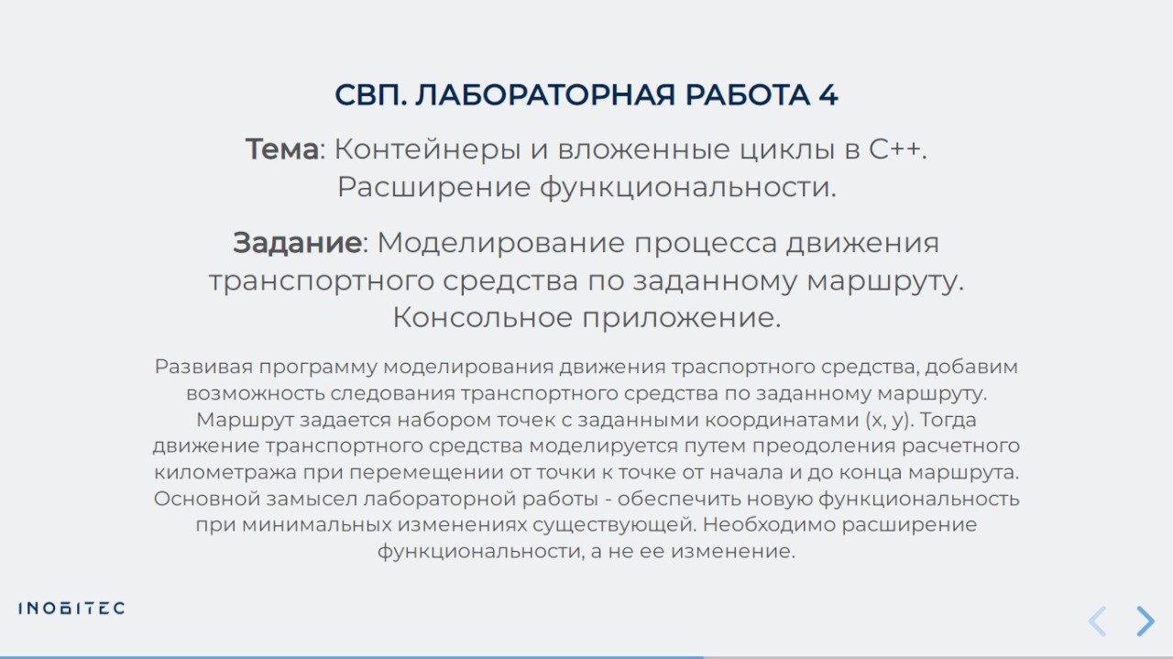

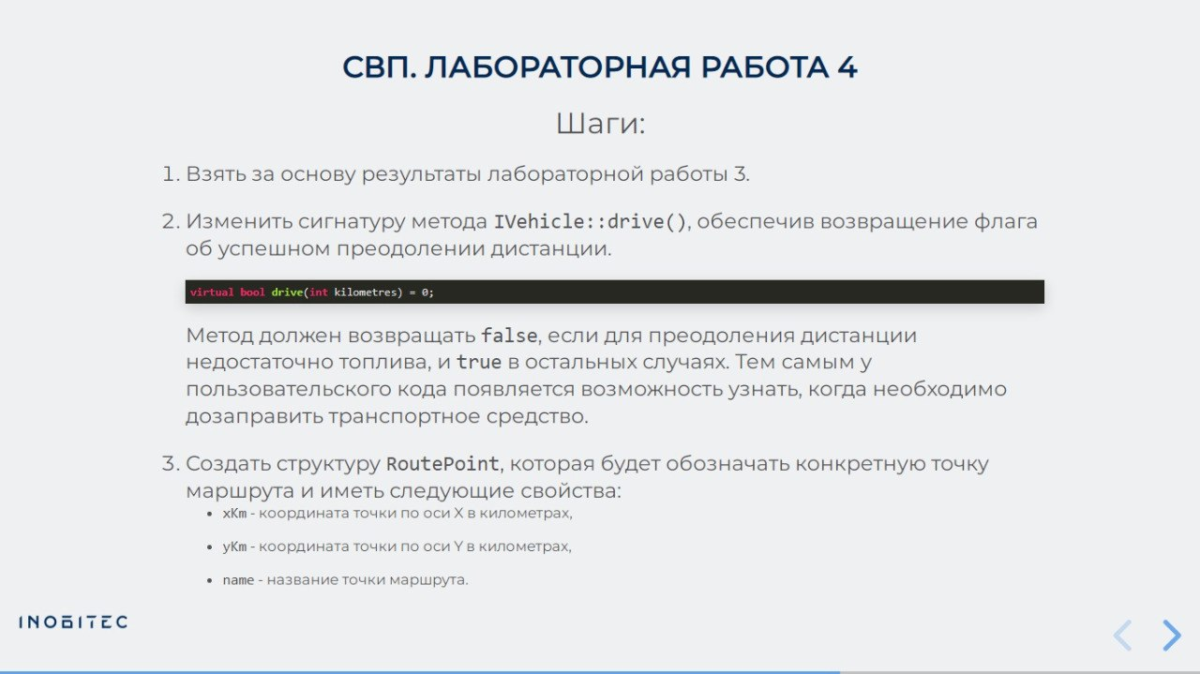
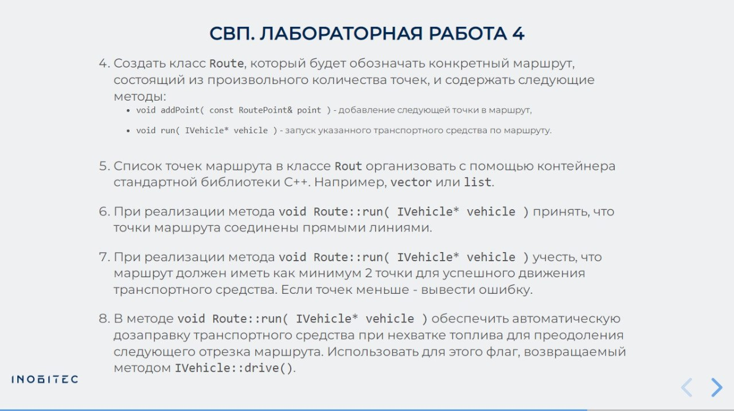
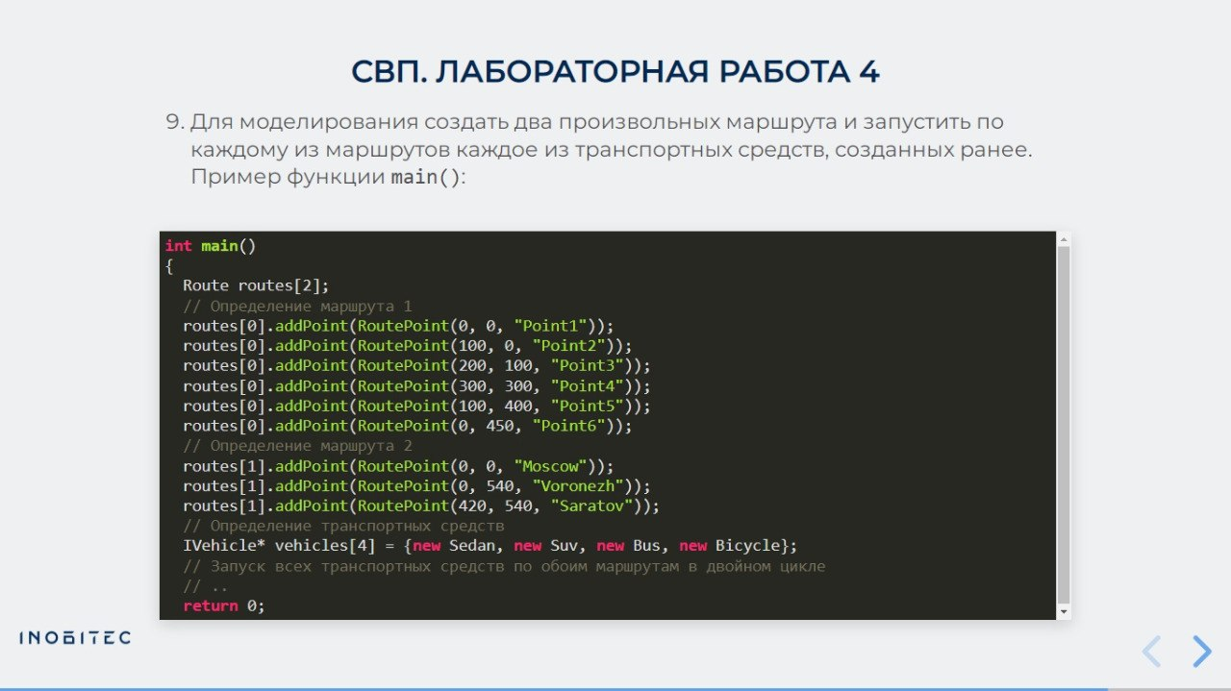
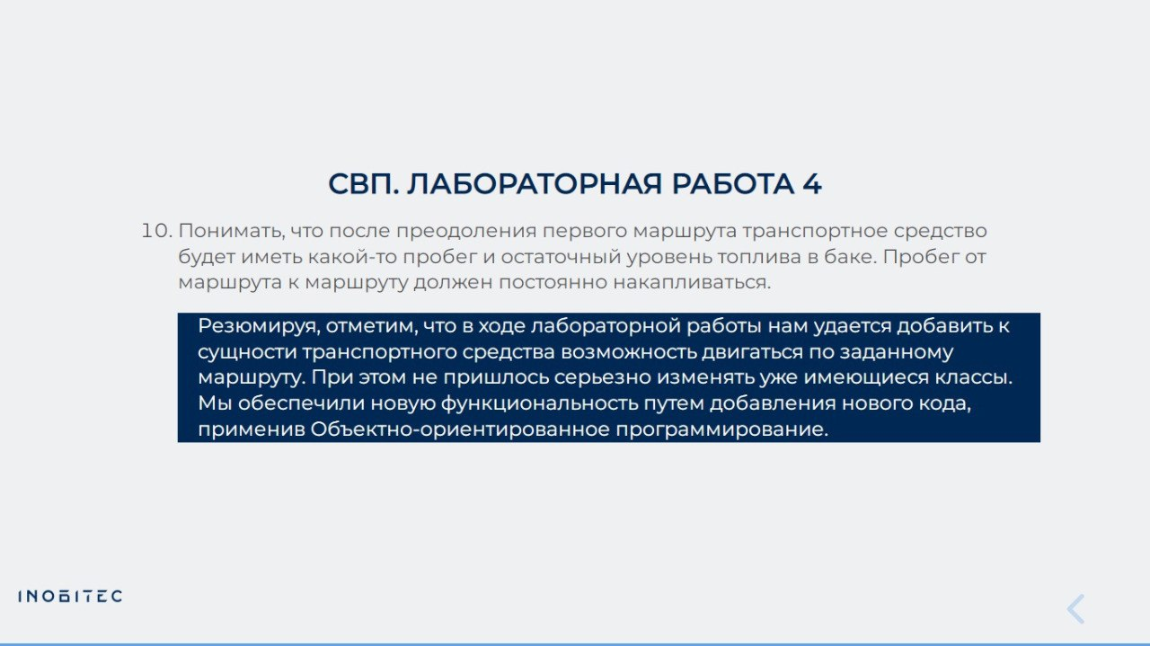

Решение:
#include <iostream>
#include <vector>
#include<cmath>

using namespace std;

class IMachine
{
public:
virtual bool drive(int driven) = 0;
virtual void reBenzin() = 0;
virtual void printStatus() = 0;
};

class AbstractCar : public IMachine
{
protected:
int Benzmax = 0, probeg = 0, Benzin = 0, BenzinTrata = 0;

public:
AbstractCar()
{
}

void reBenzin()
{
Benzin = Benzmax;
}

bool drive(int driven)
{
if (Benzin < driven * BenzinTrata)
return false;

probeg += driven;
Benzin -= driven * BenzinTrata;
return true;
}

void printStatus()
{
cout << "Benzin= " << Benzin << endl;
cout << "Drive= " << probeg << endl;
}
};

class Bicycle : public IMachine
{
private:
int probeg;

public:
Bicycle() : probeg(0) {}

bool drive(int driven)
{
probeg += driven;
return true;
}

void reBenzin() {}

void printStatus()
{
cout << "Probeg: " << probeg << endl;
}
};

struct RoutePoint
{
int xKm;
int yKm;
string name;
};

class Route
{
private:
vector<RoutePoint> points;

public:
void addPoint(const RoutePoint &point)
{
points.push_back(point);
}

void run(IMachine *machine)
{
if (points.size() < 2)
{
cout << "Error: Route must have at least 2 points." << endl;
return;
}

for (int i = 0; i < points.size() - 1; i++)
{
int xDiff = points[i + 1].xKm - points[i].xKm;
int yDiff = points[i + 1].yKm - points[i].yKm;
int distance = sqrt(xDiff * xDiff + yDiff * yDiff);

if (!machine->drive(distance))
{
machine->reBenzin();
cout << "Refueling..." << endl;
if (!machine->drive(distance))
{
cout << "Error: Not enough fuel to complete the route." << endl;
return;
}
}
}
}
};

class Sedan : public AbstractCar
{
public:
Sedan()
{
Benzmax = 70;
BenzinTrata = 2;
}
};

class Suv : public AbstractCar
{
public:
Suv()
{
Benzmax = 100;
BenzinTrata = 3;
}
};

class Bus : public AbstractCar
{
public:
Bus()
{
Benzmax = 300;
BenzinTrata = 5;
}
};

int main()
{
Bicycle bicycle;
Sedan sedan;
Suv suv;
Bus bus;

Route route;
RoutePoint point1 = {0, 0, "Point 1"};
RoutePoint point2 = {10, 10, "Point 2"};
RoutePoint point3 = {20, 20, "Point 3"};
route.addPoint(point1);
route.addPoint(point2);
route.addPoint(point3);

cout << "Bicycle:" << endl;
route.run(&bicycle);
bicycle.printStatus();

cout << "Sedan:" << endl;
route.run(&sedan);
sedan.printStatus();

cout << "Suv:" << endl;
route.run(&suv);
suv.printStatus();

cout << "Bus:" << endl;
route.run(&bus);
bus.printStatus();

return 0;
}
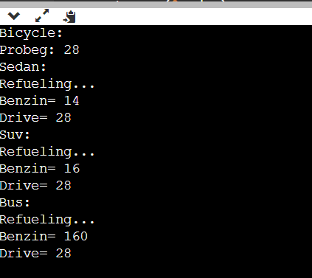
Рис.1 - Результат кода

